**Nederland - Plaats = Nijeveen (DR) De Sterrenberg (Stellingmolen)**

**[Internet-web-browser.svg](http://nl.wikipedia.org/wiki/Bestand:Internet-web-browser.svg)**[**52° 44' NB, 6° 10' OL**](http://www.nsesoftware.nl/wiki/maps.asp?params=52_43_56_N_6_10_6_E_type:landmark_zoom:17_region:NL&pagename=De_Sterrenberg)

* De wortels van molen De Sterrenberg liggen in het Duitse plaatsje Weener (Ostfriesland).
* 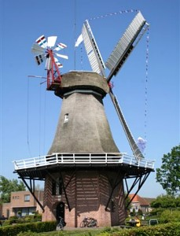De achtkante stellingkorenmolen is daar in 1786 gebouwd maar verhuisde in 1977 in onderdelen naar Nijeveen, nabij Meppel, waar hij weer steen voor steen werd opgebouwd.
* De molen aan de Dorpsstraat draagt de naam van de laatste eigenaar in Duitsland de heer Sterrenberg.
* Op 11 augustus 1977 stelde Z.K.H. Prins Claus de molen, die nu eigendom is van de gemeente Nijeveen, officieel in werking.  
  In maart 1995 heeft de molen enige stormschade opgelopen.
* Een halfjaar later waren de afgeslagen jalouziekleppen weer vervangen. De kleppen betekenen dat De Sterrenberg zelfzwichting heeft (zij het op twee wieken, dus één molenroede): de jalouzieschotjes zijn loodrecht op de roede aangebracht en kunnen om hun eigen lengte-asjes draaien.
* Naar gelang de winddruk toeneemt, gaan deze kleppen open en laten wat wind door.
* Het grote voordeel is natuurlijk dat de molenaar bij dit systeem geen tijd verliest met het meer of minderen van de zeilvoering. Uniek aan De Sterrenberg is de zelfkruiing: de windroos achter op de kap brengt de kruibeweging zonder tussenkomst van de molenaar over.
* Zo zet de kap zichzelf steeds op de wind!